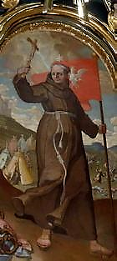
sv. Jan Kapistránský
Ioannes de Capestrano
Zpracoval: Jan Chlumský

Nezávazná památka 23. října

Postavení: kněz OFM

Úmrtí: 1456

Patron: Vídně, Brna; právníků, vojenských kaplanů

Atributy: františkán, kniha, kříž, korouhev se jménem Ježíš nebo monogram IHS
ŽIVOTOPIS
Pocházel z Capestranu, vystudoval práva a začal kariéru ve službách neapolského krále. Z velice vysokého postavení se dostal do vězení, kde prožil obrácení. V roce 1416 vstoupil k františkánům, pak se stal knězem a byl pověřen zakládáním přísnějších františkánských klášterů. Stal se věhlasným kazatelem a strhoval posluchače po celé střední Evropě. Přišel i do Brna, kde kázal, konal zázraky a založil klášter. Cesta do naší země však není hodnocena jako úspěšná. Za nejvýznamnější působení je považována jeho činnost ve vojsku, s nímž byl ve věku 70 let u Bělehradu, kdy byla poražena několikanásobná přesila tureckého vojska. Brzy pak na následky vyčerpanosti, po ošetřování umírajícího velitele nakaženého morem a po posledním povzbuzení vojska v Iloku, zemřel.
ÚVAHY PRO MEDITACI

SPOLUORGANIZÁTOR OBRANY KŘESŤANSKÉ EVROPY
Narodil se 3. 6. 1386 v Capestranu, 40 km východně od L'Aquily (tato provincie leží v oblasti Abruzzo) ve střední Itálii. Jméno prý dostal po Janu Křtiteli a někde se uvádí narození až o jeho svátku. Otec byl šlechticem z Německa, matka Italka.
Jan měl po celý život mimořádnou paměť a převážně cholerický temperament. To mu pomáhalo k dosahování úspěchů. V Perugii na nejvýznamnější právnické fakultě vystudoval práva, pak byl poradcem na královském dvoře v Neapoli. Odtud byl poslán ve službách krále zpět do Perugie jako soudce. Byl zásadový ve věcech spravedlnosti a ve 26 letech stal se zde představeným města, místodržitelem, a ve 28 letech předsedou vlády s nejvyšší vojenskou mocí. Brzy poté, co se oženil, byl poslán zasáhnout do sporu během bojů mezi Perugií a Malatestou v Rimini roku 1413. Pak došlo ke svržení apulského krále Ladislava a Jan jako královský úředník skončil ve vězení na hradě Brufa, kde mu bylo vyhrožováno smrtí. Poznal pomíjivost všeho pozemského štěstí a nestálost lidské přízně. Po odvážném pokusu o útěk byl prý připoután ke zdi řetězem s nohama ve vodě. Třetí den měl vidění sv. Františka z Assisi, načež se rozhodl vstoupit do jeho řádu, bude-li propuštěn. Také za to nabízel všechen svůj majetek. Prožil utrpení, které ho ve spojení s mystickým zážitkem vedlo ke změně života. Za duševního zápasu během noci ztratil vlasy. Pak poznal a přijal jako Boží vůli, že má opustit všechno světské a výlučně sloužit Bohu.
Po propuštění považoval za nejdůležitější usmířit se s nepřáteli a pak dohodu s manželkou o zrušení manželství, k jehož prožívání prý ani nestačilo dojít. Žena se zdráhala jeho návrhům vyhovět, neboť ji přesvědčoval, aby i ona volila život bez manželství. Nakonec se asi po 10 letech znovu provdala.
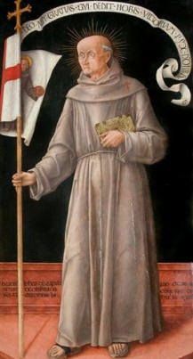
Roku 1416 Jan vstoupil do řádu františkánů observantů, tedy s přísným zachováváním řehole. Údajně začal noviciát na Monteripido a předtím se veřejně odtrhl od kariéry v minulosti, když projel Perugií, kde byl nejvíce vážen, sedíce obráceně na oslu jako blázen.
Po svém obrácení Jan mnohokrát přistupoval k svátosti smíření, aniž by se odhodlal i k přijetí eucharistie. Později prý pokládal toto nepřijetí nesmírné Boží nabídky za jeden z nejtěžších hříchů svého života. Během noviciátu získával jasno a pokoj v duši. Při vědomí krátkosti svého života začal být nepřetržitě aktivní pro touhu vykonat ještě velmi mnoho k Boží slávě.
V Bernardinu Sienském našel spolehlivého přítele a za jeho vedení se stal vzorným řeholníkem. Prohluboval teologické vědomosti a kolem roku 1420 přijal kněžské svěcení. Podobně jako lidový misionář Bernardin, kterého doprovázel na cestách, začal i on veřejně kázat s velkou horlivostí i s úspěchem. Pak se nejednou vracel s pláčem, protože prý vnímal příliš veliký kontrast mezi pochvalným hodnocením od lidí a leností, s níž podle svého názoru odpovídal na Boží výzvu, dary, povolání. Po vzoru sv. Františka chodil prý bos, jen v chudém řeholním oděvu.
Brzy byl pověřen zakládáním přísnějších františkánských klášterů a po roce 1425 vykonal mnoho cest po Itálii, Francii, Holandsku a po celé střední Evropě, protože ho papež pověřil misiemi za Alpami. Kázal i v Čechách a na Moravě. Zvláště je zaznamenána jeho působnost v Brně, které navštívil 2x až 3x. Poprvé sem přišel z Vídně ke konci července 1451. Vykonal zde mnoho zázraků, jsou uváděna uzdravení hluchých, němých, chromých a slepých. Důležitější však bylo uzdravování duší, skutečná obrácení. K největšímu zázraku, kterým bylo vzkříšení mrtvého Gabriela ze Starého Brna, došlo již 1. srpna. Největší počet uzdravení nemocných byl zaznamenán na svátek Nanebevzetí Panny Marie (15. 8.). Lidé na jeho kázání přicházeli ve stále větším počtu před kapitulní chrám sv. Petra. Zde byla později pro připomínku jeho působení zbudována vnější kazatelna zvaná "Kapistránka."
Po svátku Nanebevzetí P.M. Jan Kapistránský odcestoval do Olomouce, kde zůstal do 5. září. Pak se přes zastávku v Drásově vrátil do Brna a založil zde klášter.
Z dalších měst, v nichž v naší zemi kázal, je připomínáno Znojmo, Jemnice, Jihlava; v Čechách Krumlov, Plzeň, Tachov, Cheb. Vstup do Prahy měl zakázán. Za hlavní důvod se uvádí, že obracel velké množství husitů. Na Moravu se vrátil údajně ještě jednou, cestou z Vratislavi v r. 1454. Jako tajemství Janovy přitažlivosti, s níž přiváděl duše ke Kristu, je uváděn jeho jemný úsměv, vnímavost, svěží mysl a asketický život plný lásky, autentický k evangeliu, které hlásal.
Za nejvýznamnější tažení Jana Kapistránského je považováno to, pro které se stal patronem všech vojenských kaplanů (10. 2. 1984). Na sklonku svého života se ještě v 70 letech s velkou aktivitou zapojil do obrany Bělehradu a celého křesťanství.
V roce 1453 se Turci zmocnili Cařihradu a plánovali likvidaci křesťanů na mnoha územích. Papež Mikuláš V. proto vyzval křesťanská knížata ke křižáckému tažení proti Turkům. Za stejným účelem svolal císař Bedřich III. říšský sněm do Řezna a další do Frankfurtu. Jan Kapistránský se na přání sienského biskupa Eneáše Sylvia zapojil do aktivit obrany křesťanství proti Turkům. Na sněmu ve Frankfurtu se snažil vyburcovat knížata z liknavosti k papežské výzvě a nadchnout k zastavení hrozící záplavy Turků. Přes Německo a Polsko přišel do hlavního města Uher - Budína (dnešní Budapešti). Na sněmu zde konaném přijal od papežského vyslance kard. Karvalaja kříž od papeže Kalixta III. s pověřením k náboru do křižáckého vojska proti Turkům. Mladý uherský král Ladislav svěřil vrchní velení šlechtici Janu Hunyadymu, který měl při tažení Jana Kapistrána po boku. Když se sultán Mohamed II. s ohromným tureckým pozemním vojskem za podpory válečného loďstva na Dunaji blížil k Bělehradu, očekával je Hunyady s mečem na pravém křídle a Jan Kapistránský s křížem na levém. Ten ve vojsku upevňoval kázeň, světil prapory, žehnal, napomínal, povzbuzoval a udržoval pořádek.
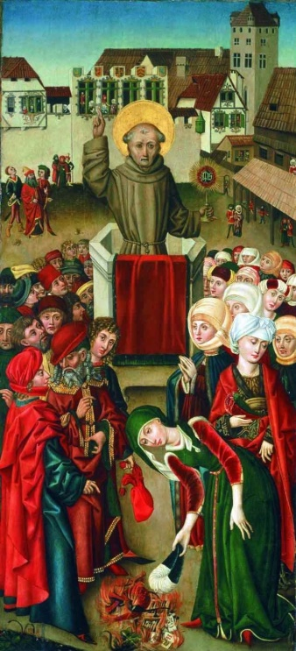
Po dobytí vnějších hradeb, které Turci rozstříleli, a jejich útoku na hradby vnitřní, Hunyady pozbýval pro tureckou přesilu naději na vítězství, ale Kapistrán z nejvyššího místa začal mávat korouhví a provolávat válečné heslo "Ježíš." Vojáci jím posilováni setrvali na hradbách a na útočníky v příkopech s novou energií metali vřelou smůlu a zahnali je ohněm. Při ústupu 22. července je Jan Kapistránský se svým vojskem pronásledoval k jejich táboru za Sávou a významně přispěl k rozprášení Turků.
Slavné vítězství všichni křesťané přičítali zásluhám a modlitbám sedmdesátiletého řeholníka Kapistrána a po celé Evropě bylo s vděčností vyslovováno jeho jméno.
Jan Kapistránský po boji pečoval o morem nakaženého Jana Hunyadyho až do jeho smrti 11. srpna a následně byl zachvácen prudkou zimnicí. Přes velkou vyčerpanost se dal dovézt do Iloku u Dunaje v Chorvatsku, aby zde dodal zmužilosti vojákům, kteří byli v pohotovosti proti případnému dalšímu útoku Turků. Zde pak 23. října zemřel se jménem Ježíš na rtech.
Papež Lev X. v roce 1514 povolil úctu Jana Kapistránského, ale pouze v sulmonské diecézi. Papež Řehoř XV. ji v roce 1622 rozšířil asi na úrovni blahořečení a papež Inocenc X. tento stupeň úcty prý potvrdil 19. 12. 1650. Jan Kapistránský byl svatořečený 16. 10. 1690 papežem Alexandrem VIII. bez kanonizační buly. Tento zápis provedl r. 1724 papež Benedikt XIII.
V římském kalendáři byl uváděn od r. 1891 se slavením památky 28. 3. Při pokoncilní revizi tato památka byla přesunuta na datum úmrtí 23. 10.
PŘEDSEVZETÍ, MODLITBA
Zamyslím se nad tím, čím mohu šířit důvěru v Ježíše. Ta je základem i pro mé vlastní obrácení. Co vše mohu a co potřebuji udělat? Co Ježíš ode mne očekává? - To jsou otázky, na které si odpovím.
Bože, Tys povolal svatého Jana Kapistránského, aby v dobách soužení posiloval Tvůj křesťanský lid; pomáhej své církvi i dnes, aby žila v bezpečí a v trvalém míru. Prosíme o to skrze Tvého Syna Ježíše Krista, našeho Pána, neboť on s Tebou v jednotě Ducha svatého žije a kraluje po všechny věky věků. Amen
(závěrečná modlitba z breviáře)

Se schválením autora, ze stránkách www.catholica.cz připravil k tisku Iosif Fickl

